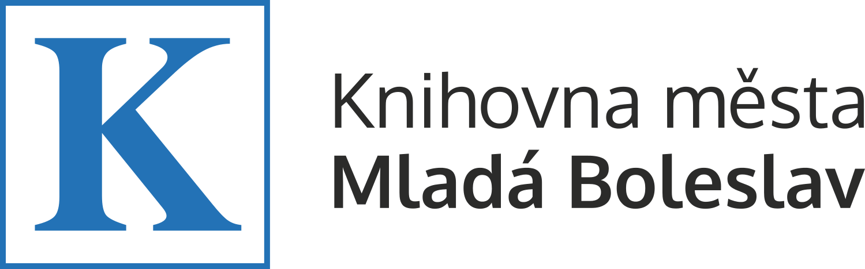
V. Klementa 1229, 293 01 Mladá Boleslav IČO 70565872

DOHODA o rozvázání smluvního vztahu

Dům dětí a mládeže „Na Výstavišti“, Mladá Boleslav, Husova 201, 29301 Mladá Boleslav
IČO: 00873373
Zastoupen ředitelkou Alenou Holíkovou

dále jen objednatel

a

Knihovna města Mladá Boleslav, V. Klementa 1229, 293 01 Mladá Boleslav
zastoupená p.ředitelkou Věrou Kovaříkovou

dále jen zhotovitel

uzavřeli písemnou smlouvu o poskytování účetních služeb s účinností 1.1.2017, kde předmětem smlouvy je zpracování mzdové agendy. Výše uvedené strany se dohodly na ukončení této smlouvy k 30.4.2018.

Zdůvodnění :
- Zhotovitel nebude po datu 30.4.2018 schopen zajistit plnění předmětu smlouvy z důvodu personálních změn v organizaci

Závěrečná ustanovení :

- Smluvní strany se dohodly, že smluvní vztah bude ukončen zpracováním mzdové agendy za měsíc březen 2018

- Smluvní strany se dále dohodly, že po ukončení zpracování mzdové agendy za měsíc březen, dojde k předání veškerých elektronických i listinných dat a následně zhotovitel vymaže všechny záznamy ze svých PC. Na straně zhotovitele zodpovídá Pavlína Smutná.

- Smluvní strany se dohodly, že nejpozději k datu ukončení smluvního vztahu tj. k 30.4.2018 budou vyrovnány veškeré pohledávky a závazky ze smluvního vztahu vyplývající.

…………………………………. ……………………………
Datum a podpis objednatele Datum a podpis zhotovitele

